مدرسة : بنات عسكر الثالثة | اختبارفحص الشهرين في مادة العلوم والحياة  للصف الثامن | الشعبة : ( أ - ب )  40
الإسم: | اختبارفحص الشهرين في مادة العلوم والحياة  للصف الثامن | التاريخ : 11- 3- 2018
س1أكتبي اسم المصطلح أمام العبارات التالية :- 4 علامات
- } ---------------------{ تفاعل حمض قوي مع قاعدة قوية لإنتاج الملح والماء.
- }---------------------{ مركب ينتج عن اتحاد أي عنصر مع الأكسجين.
- }---------------------{ قوة تجاذب كهربائي تنشأ بين أيون موجب وأيون سالب من تفاعل فلز مع لافلز
- }---------------------{ السطر الأفقي في الجدول الدوري ويمثل رقمها عدد مستويات الطاقة التي تتوزع عليها الكترونات الذرة.
س2 ضعي دائرة حول رمز الإجابة الصحيحة فيما يلي :- 6 علامات
- تكون أيونات موجبة عند اشتراكها في التفاعلات الكيميائية:-
- الهالوجينات ب- الغازات النبيلة ج- القلويات الترابية د- اللافلزات
- إذا كان التوزيع الألكتروني للأيون X⁺² ]8,8,2 [فإن التوزيع الألكتروني لذرة العنصر X هو:-
] 6,8,2[ ب- ] 2,8,8,2 [ ج- ] 2 , 8, 10[ د- ] 8,8,2 [
- الأكسيد الشاذ من بين الأكاسيد التالية هو :-
- K₂ O ب- SO ج- NO د- CO₂
- جميع ما يلي حموض ما عدا:-
- HCl ب- H₂SO₄ ج- NaOH د- HNO₃
- Aعنصر فلزي تكافؤه 2 وBعنصر لافلزي تكافؤه 2 يكونان مركب صيغته الكيميائية :-
- AB ب- B₂A ج- A₂B₂ د- A₂B
- تتميز العناصر التالية بأنها توجد في نفس الدورة في الجدول الدوري:-
س3 اكملي المعادلات التالية ثم وزانيها :- 3 علامات
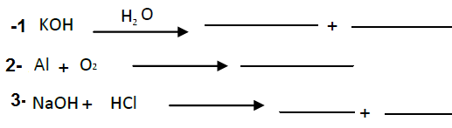

س4 اجيبي حسب المطلوب:- 3 علامات

1- عند إضافة مغلي الملفوف الى الكأسين المجاورين الأول يحتوي على حمض الكبريتيك
2
1
والثاني يحتوي محلول هيدروكسيد البوتاسيوم:
الملاحظة : -----------------------------------------------------------------------------
----------------------------------------------------------------------------------------
الاستنتاج :---------------------------------------------------------------------------------------------------------------------------------------------------------------------------------------------------------------------
ما دلالة حدوث التفاعل الكيميائي ؟
---------------------------------------------------------------------------------------------------------------
2- قامت وداد باضافة قطعة خارصين في دورق به حمض الهيدروكلوريك المخفف ثم وضعت بالون على فوهة الدورق.4 علامات
- ماذا حدث للبالون ؟---------------------------------------------
- ماذا حدث لقطعة الخارصين ؟ ----------------------------------------------------
- ما الغاز الناتج عن التفاعل ؟ ----------------------------
- عبري عن التفاعل الكيميائي بمعادلة كيميائية موزونة , اذا علمت ان المركب الناتج عن التفاعل هو كلوريد الخارصين؟
----------------------------------------------------------------------------------------------------------------------------------------------------------------------------------------------------------------
س5 بالاعتماد على صورة الجدول الدوري التالية أجيبي عن الأسئلة التالية :- 10 علامات
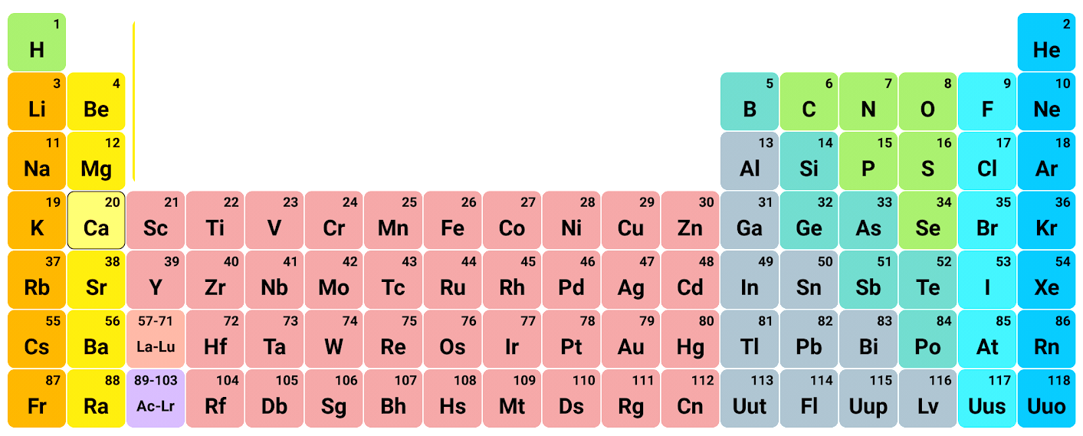
- املئ الجدول
اسم عنصر هالوجيني يستخدم في تنظيم عمل الغدة الدرقية | العدد الذري للصوديوم | وزعي الكترونات الاكسجين في مداراتها | ما رمز عنصر يوجد في المجموعه 6 والدوره4 | الصيغة الكيميائية لمركب فلوريد الصوديوم
تكافؤ عنصر الليثيوم | الكترونات التكافؤ لعنصر الفسفور | عدد ذرات مركب  CO2 | الصيغة الكيميائيه لكلوريد المغنيسيوم | الاسم الكيميائي  FeO
س6 وضحي نوع الرابطة في المركبات التالية مع ذكر السبب :- علامتان
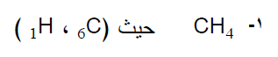-------------------------------------------------------------
-------------------------------------------------------------------------------------------------------------------------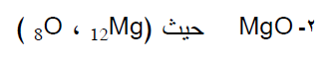-------------------------------------------------------------------------------------------------------------------------------------------------------------------------
س7 قارني بين كل مما يلي حسب الجدول:- 6علامات
أ | وجه المقارنة | البوتاسيوم K ₁₉ | الفلور F ₉
أ | رقم المجموعة التي ينتمي اليها
أ | اسم المجموعة

ب | وجه المقارنة | H₂SO₄ | NaOH
ب | نوع المركب
ب | توصيله للتيار الكهربائي

ج | وجه المقارنة | Al₂O₃ | SiO₂
ج | نوع الأكسيد مع التفسير

د | وجه المقارنة
د | نوع الرابطة

س8 عللي ما يلي :- علامتان
- يعد الآرغون Ar ₁₈ من العناصر النبيلة.
---------------------------------------------------------------------------------------------------------------------------------------------------------------------------------------------------------------
- محاليل القواعد موصلة للكهرباء.
---------------------------------------------------------------------------------------------------------------------------------------------------------------------------------------------------------------
انتهت الأسئلة
مع تمنياتنا لكن بالتوفيق
معلمتا المادة : ميرفت البيرة وعطاف نصرالله
مع تمنياتنا لكن بالتوفيق
معلمتا المادة : ميرفت البيرة وعطاف نصرالله

